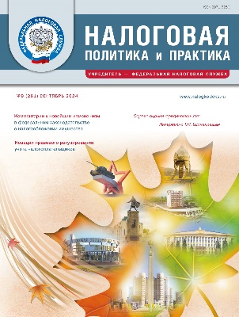 | 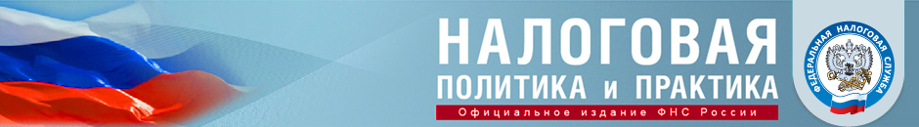  Официальное информационно-аналитическое издание  ФНС России  Надежный и достоверный источник  профессиональной налоговой информации  Подписка: тел./факс: +7(495) 745-2966; www.nalogkodeks.ru;  e-mail: npp2012@yandex.ru; npp2041@yandex.ru
● Освещает вопросы налоговой политики и практического применения норм налогового законодательства

● Знакомит налогоплательщиков с решениями ФНС России в сфере налогового администрирования
и нормативного регулирования

● Консультирует по проблемным аспектам налогообложения

Читайте в номере 9/2024

Сервис оценки юридических лиц | Заместитель руководителя ФНС России Т.Н. Шиналиев ответил на ряд вопросов о работе сервиса оценки юридических лиц: о цели его создания, принципах работы, критериях оценки, механизмах урегулирования разногласий и проверки результатов.
«Указание паспортных данных доверенного лица в МЧД нужно сделать опциональным» | Начальник Управления электронного документооборота ФНС России Ф.В. Новиков рассказал о последних новациях в сфере электронного документооборота, оформлении машиночитаемых доверенностей (МЧД) и их применении, о разработке мобильного приложения «Моя подпись», а также об изменениях в сфере трансграничного ЭДО.
Налог на профессиональный доход: некоторые вопросы применения | На какие признаки трудовых отношений следует ориентироваться, чтобы исключить риски переквалификации договоров гражданско-правового характера в трудовые? Как уплачивается НПД, если самозанятый ведет деятельность в нескольких регионах? На эти и другие вопросы ответил начальник Управления оперативного контроля ФНС России В.Г. Мальцев.
Новации правового регулирования учета налогоплательщиков | Начальник отдела организации учета юридических и физических лиц Управления регистрации и учета налогоплательщиков ФНС России О.В. Артищева проанализировала комплексные изменения законодательства о налогах и сборах, касающиеся учета налогоплательщиков, а также новеллы НК РФ в части использования номера записи федерального регистра сведений о населении при взаимоотношениях с государственным органом.
Комментарии к новейшим изменениям в федеральном законодательстве о налогообложении имущества | На вопросы, касающиеся изменений в НК РФ, принятых в весеннюю сессию Госдумы 2024 года и вступающих в силу с 1 января 2025 г., ответил начальник Управления налогообложения имущества ФНС России А.В. Лащёнов.

